Installation unter Windows

Vorbereitungen
Laden Sie von der Download-Seite das Komplettpaket herunter. Dabei handelt es sich um eine ZIP-Datei. Entpacken Sie diese mit einem Packprogramm an einen beliebigen Ort. Im Folgenden wird davon ausgegangen, dass das Archiv nach C:\einsatzleiterwiki entpackt wurde.
Sie können das in Windows integrierte Packprogramm verwenden. Falls Sie 7zip installiert haben, bietet sich die Nutzung dieses Programms an, da hier der Vorgang deutlich schneller abläuft.
Nach dem Entpacken erhalten Sie einen Ordner einsatzleiterwiki. Öffnen Sie diesen, um den folgenden Inhalt anzuzeigen:
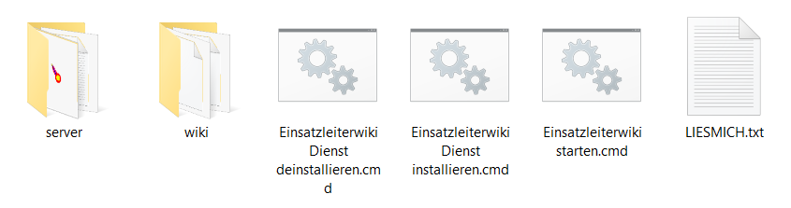Ordnerinhalt Einsatzleiterwiki-Ordner
- Ordner server
In diesem Ordner befindet sich der lokale Webserver.
- Ordner wiki
In diesem Ordner befinden sich die Wiki-Software sowie die feuerwehrtechnischen Inhalte des Einsatzleiterwikis.
- Datei Einsatzleiterwiki Dienst deinstallieren
Hiermit kann der nachfolgend beschriebene Dienst wieder deinstalliert werden. Es sind dafür Administratorrechte notwendig.
- Datei Einsatzleiterwiki Dienst installieren
siehe Beschreibung unten
- Datei Einsatzleiterwiki starten
Öffnen Sie diese Datei, um das Einsatzleiterwiki direkt zu starten. Weitere Hinweise dazu finden Sie unten.
- Datei LIESMICH
In dieser Datei befindet sich eine Kurzbedienungsanleitung.

Webserver starten
Um das Einsatzleiterwiki direkt zu starten, führen Sie nun die Datei Einsatzleiterwiki starten.cmd aus.
Sollten Sie eine vorherige Version des Einsatzleiterwikis bereits installiert haben, müssen Sie diese zuerst beenden oder deinstallieren. Hinweise dazu finden Sie im Artikel manuelle Aktualisierung auf eine neuere Version
Nach dem Start öffnet sich ein schwarzes Kommandozeilen-Fenster, welches den aktuellen Status anzeigt. Beachten Sie bitte, dass dieses Fenster geöffnet bleiben muss während Sie das Wiki benutzen. Wenn Sie das Einsatzleiterwiki als Dienst installieren, wird das Kommandozeilen-Fenster nicht angezeigt (da das Wiki bereits von Windows im Hintergrund gestartet wird). Für die Nutzung auf einem ELW ist dies in der Regel die „sauberere“ Variante.
Eventuell werden Sie auf gefragt, mit welchem Browser Sie das Einsatzleiterwiki öffnen möchten. Dies wird auf den beiden nächsten Bildschirmfotos dargestellt:
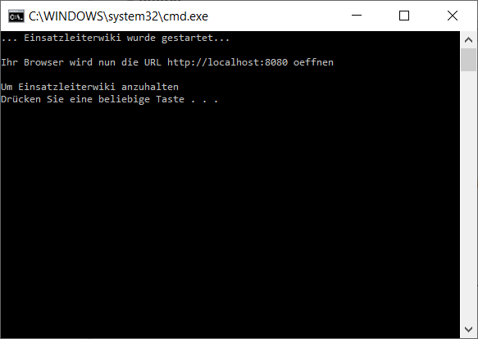Kommandozeilen-Statusfenster | 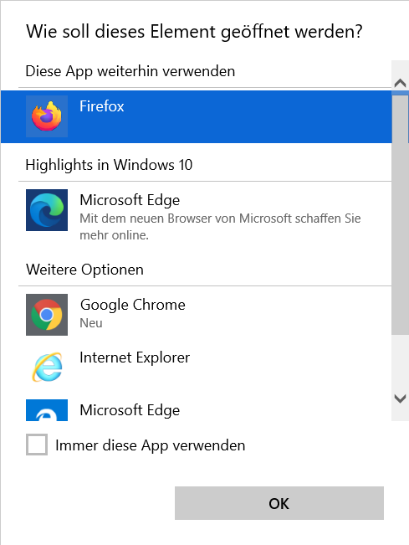Browserwahl
Gegebenenfalls öffnet sich parallel auch eine Abfrage der Windows-Firewall. Wenn Sie Ihr Einsatzleiterwiki nur auf Ihrem Computer benutzen, aber nicht mit anderen Rechnern aus dem selben Netzwerk darauf zugreifen möchten, können Sie das Fenster mittels eines Klicks auf Abbrechen schließen. Wollen Sie Ihr Wiki im Netzwerk betreiben, nehmen Sie die Einstellungen wie im folgenden Bild gezeigt vor. Beachten Sie, dass Sie außerdem noch den externen Zugriff in den Servereinstellungen erlauben müssen, damit andere Rechner auf Ihren Computer zugreifen dürfen. Aus Sicherheitsgründen ist diese Einstellung standardmäßig deaktiviert und muss erst wie im Artikel externen_zugriff_erlauben beschrieben aktiviert werden.
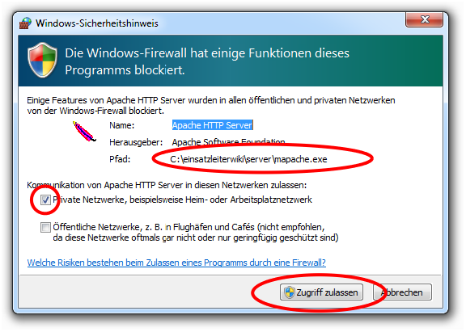Firewall-Einstellungen

Installation des Wikis
Nun öffnet sich einmalig das Installationsfenster, in dem Sie den Namen Ihres Einsatzleiterwikis und Ihr Admin-Benutzerkonto einrichten müssen. In Zukunft wird das Wiki direkt auf der Startseite starten.
Tragen Sie in die Eingabefelder Ihre Daten ein, wie im nächsten Bild beispielhaft dargestellt:
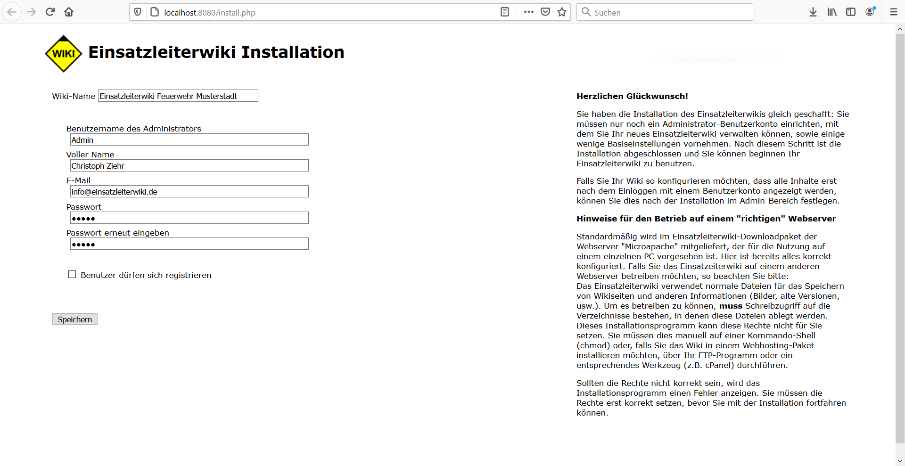Wiki-Installation
Nach einem Klick auf Speichern wird Ihnen ein Link zur Anleitung für die ersten Schritte in Ihrem Wiki angezeigt - klicken Sie darauf.
Sie erhalten nun eine Liste von Arbeitsschritten, die Sie zur Einrichtung noch durchführen sollten. Am wichtigsten ist die Erzeugung des Suchindex für die Volltextsuchfunktion, da diese sonst nicht bzw. nur teilweise funktioniert. Alle anderen Arbeitsschritte können Sie auch zu einem späteren Zeitpunkt nachholen. Die Anleitung für die ersten Schritte können Sie später auch wieder aufrufen und damit fortfahren.
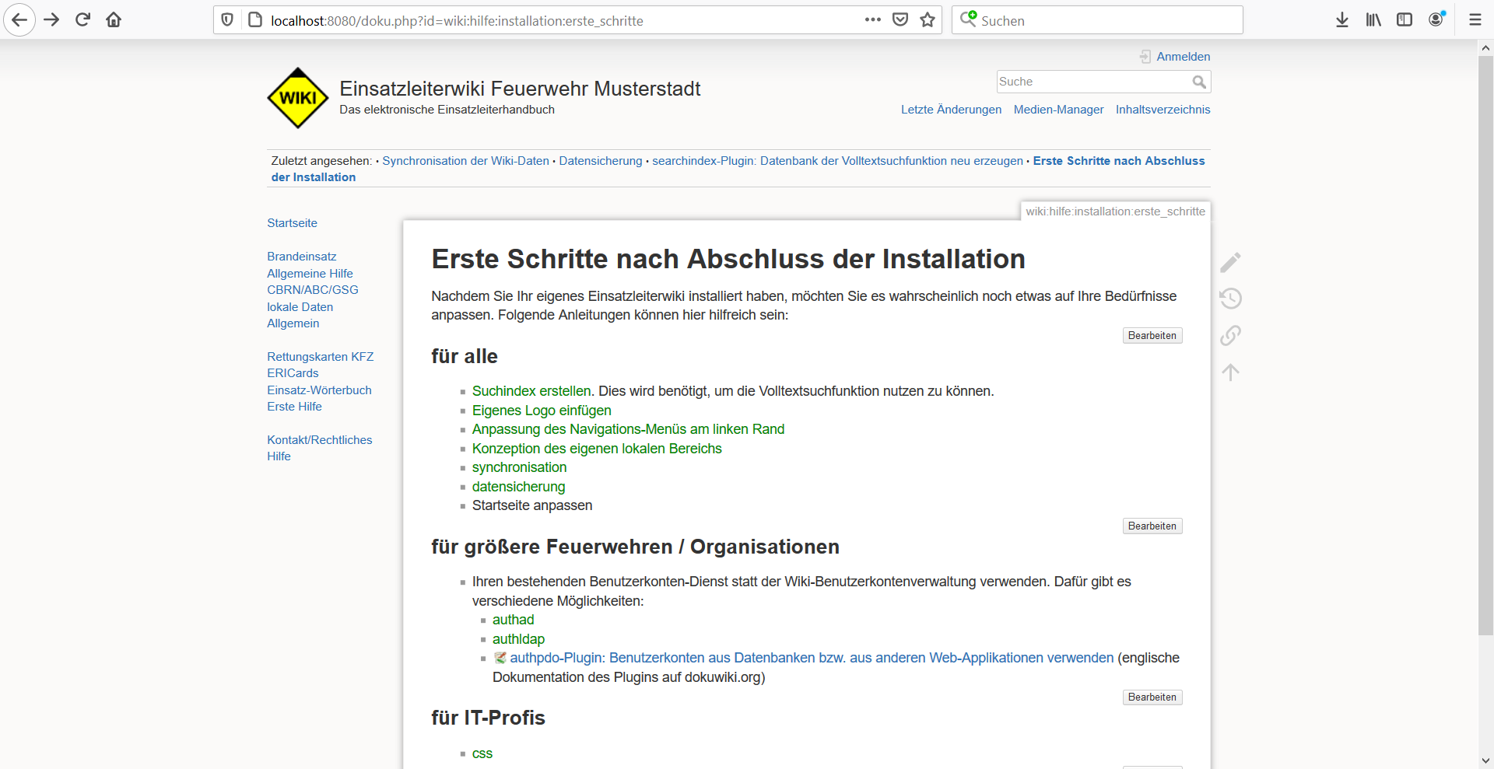Anleitung für die ersten Schritte

Einsatzleiterwiki als Dienst installieren
Sie können das Einsatzleiterwiki als Dienst installieren. Es wird dann automatisch mit dem Windows-Systemstart im Hintergrund starten. Sie müssen in diesem Fall nur noch Ihren Browser (Firefox, Chrome, Edge, …) starten und können Ihr Einsatzleiterwiki direkt dort aufrufen, z.B. über ein vorab gespeichertes Lesezeichen oder eine Desktop-Verknüpfung. Ein Klick auf Einsatzleiterwiki starten.cmd wie oben beschrieben ist dann nicht mehr notwendig.
Beachten Sie dabei, dass Sie zur Installation des Dienstes Administrator-Rechte besitzen muessen. Klicken Sie zum Ausführen mit Rechts auf „Einsatzleiterwiki Dienst installieren.cmd“ und wählen Sie „Als Administrator ausführen“.
Tracedump:
newBaseSize: 16pt
newBaseSizeInPt: 16

